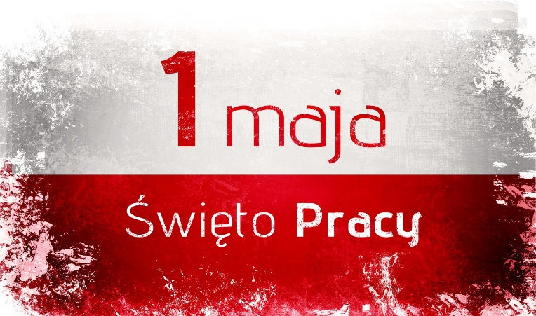
Święto Pracy 1 maja. Co to za święto i kiedy je ustanowiono?
Święto Pracy 1 maja
Dzień 1 maja wiele osób kojarzy z tzw. pochodami pierwszomajowymi, które odbywały się w Polsce w czasach PRL. Nie jest to jednak polskie święto, lecz międzynarodowe. Święto Pracy 1 maja na świecie obchodzone jest corocznie od 1890 roku. Z kolei w Polsce Święto Pracy zostało ustanowione świętem państwowym od 1950 roku.
Dzień 1 maja zwany jest również Świętem Pracy lub inaczej Międzynarodowym Dniem Solidarności Ludzi Pracy. Na całym świecie Święto Pracy obchodzone jest właśnie 1 maja.
Święto Pracy - co to za święto?
Święto Pracy to międzynarodowe święto klasy robotniczej, czyli wszystkich ludzi pracy. Jak podaje wikipedia, Święto Pracy wprowadziła w 1889 II Międzynarodówka dla upamiętnienia wydarzeń z pierwszych dni maja 1886 w Chicago.
W niektórych miastach wciąż organizuje się pochody pierwszomajowe dla uczczenia Święta Pracy. Pierwsze obchody Święta Pracy w Polsce miały miejsce w 1890 roku i niejednokrotnie odbywały się wbrew woli zaborców. W 1950 roku, rząd komunistyczny nadał dniu 1 maja status święta państwowego. W ten sposób 1 maja stał się dniem wolnym od pracy. W czasach PRL-u w tym terminie organizowano liczne pochody z obowiązkowymi "szturmówkami". W latach 80. demonstracje pierwszomajowe organizowała podziemna Solidarność (w opozycji do oficjalnych obchodów).
Święto pracy, które przypada 1 maja jest także dniem ustawowo wolnym od pracy. Oznacza to, że szkoły oraz instytucje będą tego dnia nieczynne, podobnie jak większość sklepów i punktów usługowych.
Obecnie w wielu miastach w Polsce odbywają się marsze, pochody oraz uroczystości związane ze Świętem 1 Maja. Dla wielu osób to także doskonała okazja do zwrócenia uwagi na problematykę braku pracy, niskiej płacy czy nierówności na rynku pracy.
Chłopcy nadal czekamy na zaległe prace grupowe. Przypominamy o wykonywaniu prac zadanych przez szkolę – jest to forma zaliczenia II sem.
Pozdrawiamy
p. Krzyś p. Agnieszka

